Hospital
Dr. Rodríguez Lafora

Hospital
Dr. Rodríguez Lafora

CONSEJERÍA DE SANIDAD

Coordina:
Secretaría General del
Servicio Madrileño de Salud

© Comunidad de Madrid
Edita: Servicio Madrileño de Salud

Edición electrónica
Edición: 11/2021

Impreso en España – Printed in Spain

INDICE
NUESTRO CENTRO 7
Presentación 7
2020 en Cifras 10
Misión, Visión y Valores 12
Área de Influencia 13
El Hospital 16
Organigrama 19
Cartera de Servicios 22
Recursos Humanos 25
Recursos Materiales 26
La Gestión de la Pandemia de COVID-19 desde el hospital 28
La transformación del centro 28
Rediseño de circuitos asistenciales 29
Nuevas competencias asistenciales 30
Protocolos específicos 30
Mirando al futuro: el aprendizaje fruto de la adaptación a la pandemia 30
Respuesta Integrada a las Necesidades Asistenciales 33
Actividad Asistencial 33
Actividad en Unidades Pluridisciplinares 33
Actividad Global de consultas no presenciales 34
Técnicas Utilizadas 34
Casuística (CMBD) 35
Otros Indicadores de Rendimiento 39
Continuidad Asistencial 40
Cuidados 42
Áreas de Soporte y Actividad 43
Calidad 50
Objetivos institucionales de calidad 50
Comisiones Hospitalarias 55
Grupos de Mejora 55
Certificaciones y acreditaciones 56
El Sistema al Servicio de las Personas 58
Experiencia del paciente y calidad percibida 58
Información y atención a la ciudadanía 58
Otras actividades de atención a las personas 59
Trabajo Social 60
Responsabilidad Social Corporativa 60
Los Profesionales del Hospital 63
Recursos Humanos 63
Seguridad y Salud Laboral 64
Gestión del Conocimiento 66
Docencia 66
Formación Continuada 68
Investigación: I+D+i 71
Proyectos de investigación 71
Innovación 72
Publicaciones científicas 73
Actividades de divulgación científica 74
Sostenibilidad y gestión económica 76
Gestión económica 76
Farmacia 77

Nuestro centro
Presentación
2020 en Cifras
Misión, Visión y Valores
Área de Influencia
El Hospital
Organigrama
Cartera de Servicios
Recursos Humanos
Recursos Materiales
1
NUESTRO CENTRO
Presentación
Como en anteriores ejercicios, mostrar mi agradecimiento a todos los trabajadores del Hospital, ya que gracias a su colaboración, profesionalidad y valentía hemos podido solucionar adecuadamente todas las situaciones que se han presentado a lo largo del ejercicio, en un año tan excepcional como ha sido el 2020.
Desde el inicio de la Pandemia y ante la necesidad asistencial de ampliar el número de camas de hospitalización para atender a los pacientes COVID en todos los hospitales, la mayoría de los Servicios de Psiquiatría se vieron obligados a la cesión de espacios y de las camas hospitalarias de dichas unidades de hospitalización. Esta situación obligó a un considerable incremento en el número de camas instaladas en nuestro hospital a fin de dar cobertura asistencial a la patología psiquiátrica aguda de los hospitales de la Comunidad de Madrid, pasando de 334 camas de aforo habitual a las 361 camas. El Hospital acogió ingresos procedentes de Unidades de Hospitalización Breve de los siguientes hospitales:
• H. Sureste
• H. U. Getafe
• H. Infanta Sofía
Asimismo, se trasladaron las Unidades de Hospitalización Breve del H. Universitario La Paz y del H. Ramón y Cajal a los espacios cedidos, en nuestro hospital, tras el cierre de unidades asistenciales de nuestro hospital.
Las unidades que suspendieron actividad asistencial durante la pandemia son:
• Unidades de Tratamiento de la Dependencia del Alcohol. Suspendida la actividad en marzo, se retomaron los ingresos de la Unidad de Alcohología (UA) en junio.
• Unidad de Trastornos de Personalidad (UTP1, UTP2 y Hospital de Día). Desde marzo hasta junio (Hospital de Día y UTP1) y desde marzo hasta diciembre (UTP2).
Para el desarrollo de todas estas actividades asistenciales, ha sido necesaria la contratación de personal de refuerzo, gracias a la colaboración de la Dirección General de Recursos Humanos.
Para poder llevar a cabo todas estas actuaciones se tuvieron que rediseñar los circuitos asistenciales en el Grupo de Seguimiento de COVID, formado por todos los mandos intermedios y directivos del hospital, y redactar los protocolos y procedimientos adaptando la normativa a la situación del hospital en cada momento de la pandemia.
En las olas sucesivas se decidió que los pacientes psiquiátricos se quedaran en su hospital y tomamos las medidas oportunas para adaptar las unidades del hospital a la nueva situación bastante compleja para solucionar internamente todas las incidencias en relación al COVID que se dieran en el hospital, teniendo que crear Unidades de observación y aislamiento para no mezclar poblaciones adaptando nuevamente nuestros procedimientos y protocolos.
Gracias al esfuerzo de todos se ha manejado la situación de forma adecuada, de tal forma que no se produjo ningún fallecimiento en el hospital. Actualmente contamos con un Plan de Elasticidad del hospital que se pone en marcha dependiendo de la situación de la Pandemia.
Se ha desarrollado e implantado un nuevo programa de teleconsultas para garantizar el seguimiento de pacientes dados de alta, las evaluaciones previas a los ingresos programados y la atención a familias que se realizaban durante los ingresos de las unidades de Tratamiento de Dependencia al Alcohol y de Trastornos de Personalidad.
Dada la limitación durante algunos periodos de tiempo de las visitas de familiares al centro, se han facilitado la utilización de medios telemáticos para realizar televisitas, para lo que ha habido que favorecer el entrenamiento de los pacientes en el uso de dispositivos telemáticos.
La situación de pandemia ha supuesto un incremento importante en las necesidades de cuidados de los pacientes, debido a situaciones de aislamiento y confinamiento, siendo necesaria la ampliación en el número de actuaciones y procedimientos de cuidados de enfermería, tanto básicos, que habitualmente no se realizan en este hospital con tanta frecuencia, como específicos de salud mental.
Se ha realizado un esfuerzo por generar un Programa de Actividades de Ocio y Tiempo Libre, adecuado a la situación de confinamiento de una población especialmente vulnerable a ello.
Finalmente, se han mejorado las competencias del personal para preservar y favorecer el equilibrio emocional y psicopatológico de pacientes graves en condiciones de aislamiento personal y social.
En otro orden de cosas, y a pesar de la situación de excepcionalidad vivida, el incremento de la calidad del servicio de comida a los pacientes es una de las prioridades del Hospital. Uno de los puntos esenciales es conseguir que la comida llegue a los pacientes a una temperatura óptima de consumo. Para ello, se ha adquirido e implantado un sistema de retermalización y puesta en temperatura para distribución de comida hospitalaria compuesto por terminal y carro, ambos de última generación, con sistema de trazabilidad, salida USB y Ethernet para volcado de informes sobre temperaturas, con gestión automática de los tiempos y temperaturas, de fácil manejo y visualización para los usuarios, incluyendo un software compatible con los ordenadores y sistemas informáticos del Hospital para gestión de la trazabilidad. Se han comprado 6 terminales frío calor, 19 carros isotérmicos, 600 bandejas Gastronorm y 7 soportes de almacenaje de bandejas.
Esto ha permitido también una reorganización de los flujos de trabajo del personal auxiliar y de servicios, con racionalización de los tiempos y las presencias, ya que antes de su implantación se requería un gran número de efectivos en una franja horaria determinada para procurar que no se produjeran excesivas pérdidas de temperatura en los alimentos.
Tras su implantación se realizó una encuesta entre los pacientes con un resultado satisfactorio.
Siguiendo la directriz de Subdirección General de Inspección y Ordenación Farmacéutica se ha modificado la estructura física del Servicio de Farmacia para crear un área diferenciada destinada al reenvasado de los productos farmacéuticos.
Durante 2020 se han realizado las actuaciones externas preparatorias para la apertura de la Unidad de Rehabilitación Conductual, por importe de 26.766,71 euros. Esta unidad se considera esencial para el manejo de pacientes complejos aislándoles de los demás para realizar un tratamiento específico.
En resumen y para finalizar, reiterar mi agradecimiento a todos y cada uno de los trabajadores por ayudarnos a mantener una actividad normal en medio de una situación catastrófica, lo que demuestra la implicación de todos en el buen funcionamiento del hospital para mantener una asistencia de calidad independientemente de la situación en la población. El esfuerzo ha sido muy grande y mi orgullo y agradecimiento no puede ser menor. Muchas gracias.
2020 en Cifras
Actividad Asistencial
Altas totales | 1.436
Estancia Media | 143,01
Peso Medio | 0,3814
Ingresos totales | 1.372
Ingresos Urgentes | 971
Urgencias Totales | 1.155
% Urgencias ingresadas | 75,58
Sesiones Hospital de Día | 1.098

Actividad Global de consultas no presenciales
eConsultas | 4
Telefónicas | 49
Telemedicina | 32

Casuística CMBD
 | Episodios | Estancia Media | Peso Medio
GRDs Médicos | 1.436 | 143,01 | 0,3814

Recursos Humanos
Equipo Directivo | 4
Área Médica-Facultativos | 40
Área Enfermería | 309
Personal No Sanitario | 292
Docencia | 25
TOTAL | 673

GESTIÓN DEL CONOCIMIENTO
Formación Pregrado | 6 alumnos
Formación de Grado | 92 alumnos
Formación Posgrado (máster) | 1 alumno
Formación de Especialistas | 24 residentes
Formación Continuada | 9 actividades  191 horas de formación  297 profesionales participantes

investigación I+D+I
Nº proyectos investigación | 6
Nº publicaciones científicas | 5

Misión, Visión y Valores
El Hospital Dr. R. Lafora es un hospital que proporciona atención psiquiátrica integral en las siguientes áreas asistenciales:
- Hospitalización de agudos
- Trastornos de la personalidad
- Rehabilitación
- Cuidados psiquiátricos prolongados (y gerontopsiquiátricos)
- Desintoxicación y deshabituación de adicciones
- Atención a urgencias psiquiátricas durante las 24 horas

Misión
- Dar respuesta eficaz y eficiente a las expectativas de atención psiquiátrica integral, docencia e investigación,
- Adaptándonos a las necesidades y expectativas presentes y futuras de la red asistencial sanitaria de la Comunidad Autónoma de Madrid,
- Promoviendo el desarrollo personal y profesional de su equipo humano.
Visión
Centro sanitario polivalente y flexible, pieza fundamental de la red de asistencia psiquiátrica en la Comunidad de Madrid por nuestra especialización y con una plantilla muy cualificada y alto nivel de calidad científico-técnica.

Valores
- Trabajo en equipo
- Cooperación
- Pertenencia
- Cualificación
- Innovación asistencial
- Formación continuada

Área de Influencia
El entorno
El Hospital Dr. R. Lafora es un hospital monográfico dedicado a la asistencia universal, integral y personalizada de los pacientes con enfermedad mental.
Con gran tradición en la formación de profesionales de enfermería, médicos y titulados especialistas, presta atención a su área de salud asignada y está abierto a las demandas de otros hospitales.
Se encuentra situado en la “zona médico-escolar” de la Autovía de Colmenar Viejo. Rodeado del pinar de Valdelatas, reúne condiciones óptimas de accesibilidad, inmerso en un entorno natural tranquilo y agradable.
Mapa de la zona asignada
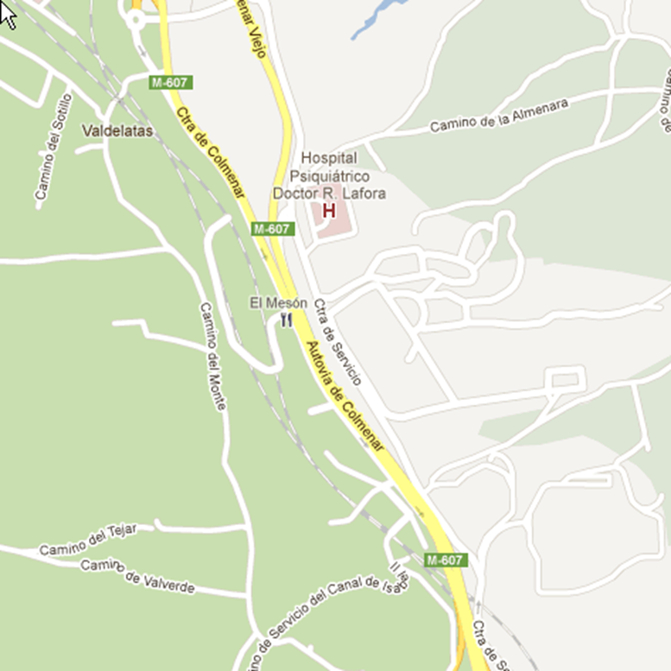

Estructura de la población
El Hospital atiende la demanda de psiquiatría de agudos de la población adulta mayor de 18 años correspondiente al Área Sanitaria de la Comunidad de Madrid, dando preferencia a los distritos correspondientes de las antiguas Áreas 4 y 5 de Madrid. A su vez, somos centro de referencia para toda la Comunidad en la atención hospitalaria de los pacientes que requieran ingreso tanto para desintoxicación como para deshabituación en el consumo de alcohol.
El Hospital dispone también de una unidad de referencia para toda la Comunidad para el abordaje de los pacientes diagnosticados de Trastorno de la Personalidad Grave. Constituye un conjunto de dispositivos coordinados y diseñados por niveles asistenciales, y consta de dos Comunidades Terapéuticas Hospitalarias, un Hospital de Día y un Programa de Seguimiento Intensivo Ambulatorio.
Respecto a las unidades UHR1 y UHR2, así como, del resto de unidades de Larga Estancia de los ingresos se coordinan de forma conjunta con la Oficina Regional de Coordinación de Salud Mental de la Comunidad de Madrid (ORCSM).
Pirámide de Población

POBLACIÓN DE REFERENCIA PARA LAS UNIDADES DE HOSPITALIZACIÓN BREVE

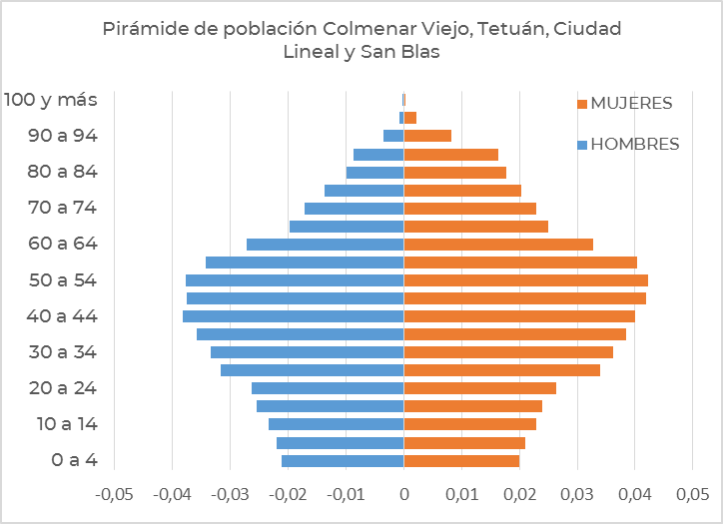

Datos INE: 2020
POBLACIÓN DE REFERENCIA PARA LA UNIDAD DE CUIDADOS PSIQUIÁTRICOS PROLONGADOS

Datos INE: 2020

POBLACIÓN DE REFERENCIA PARA LAS UNIDADES DE TRATAMIENTO DE LA DEPENDENCIA DEL ALCOHOL Y UNIDAD DE TRASTORNOS DE PERSONALIDAD
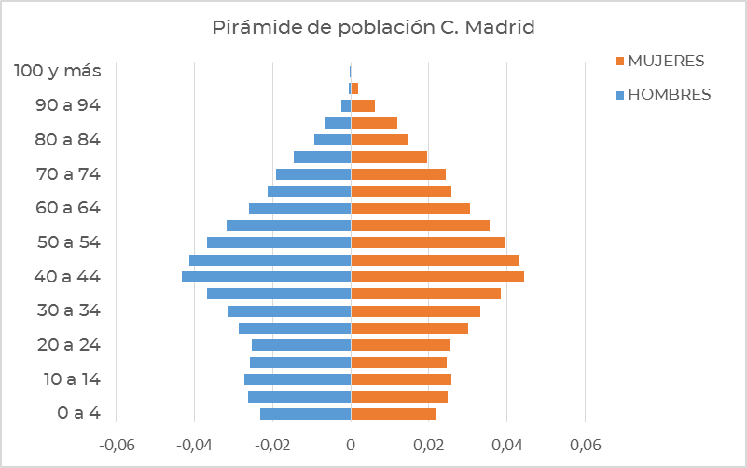
Datos INE: 2020
El Hospital
El Hospital Dr. Rodríguez Lafora es un centro monográfico de Psiquiatría en el que se integran dispositivos y unidades con objetivos y organización diferente. Consta de 4 unidades asistenciales específicas: Unidad de Hospitalización Breve, Unidad de Cuidados Psiquiátricos Prolongados, Unidades de Tratamiento de la Dependencia del Alcohol y Unidad de Trastornos de Personalidad. Todas ellas se encuentran ubicadas en los dos edificios que conforman la estructura del hospital, junto con la Farmacia Hospitalaria, Fisioterapia, Servicios Centrales, Administración y Recursos Humanos.
El Hospital es centro de referencia para ingreso de varios Centros de Salud Mental, diferentes para cada uno de los dispositivos, pero no dependen administrativamente del mismo.
Situación de las Unidades Administrativas

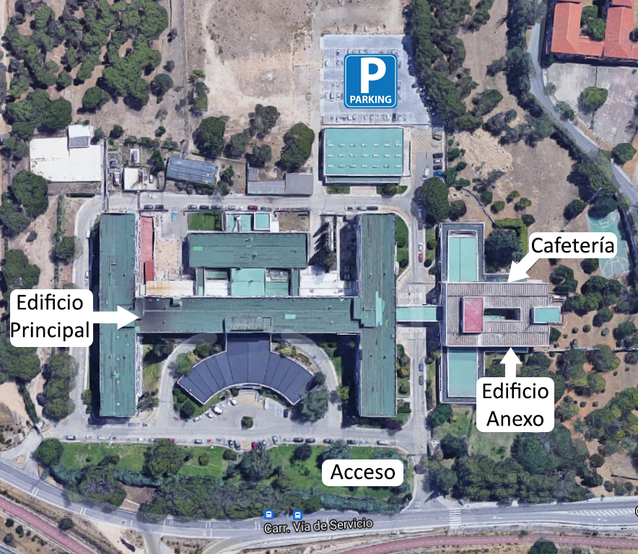
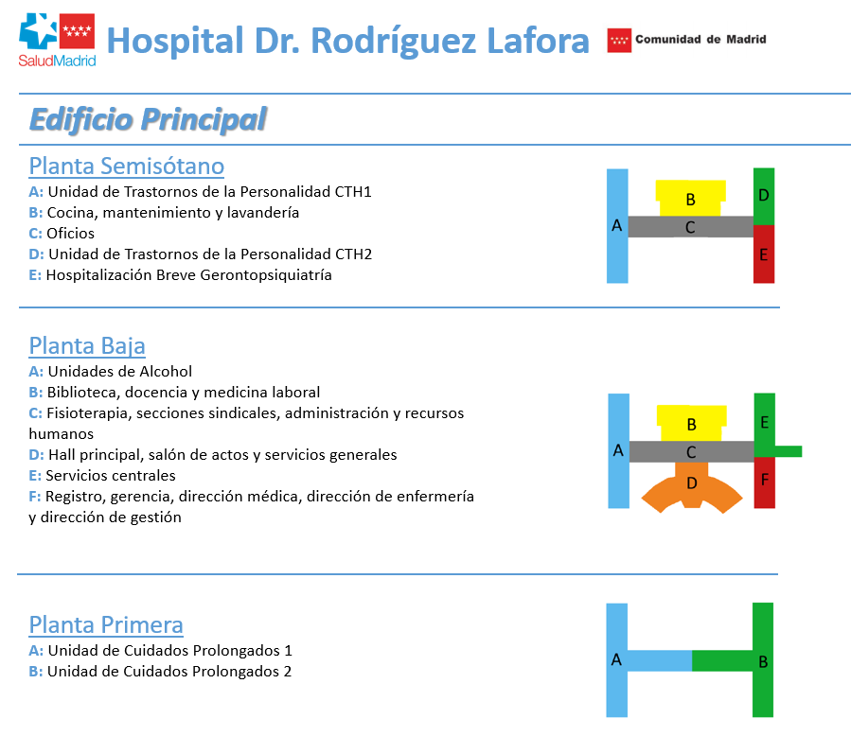
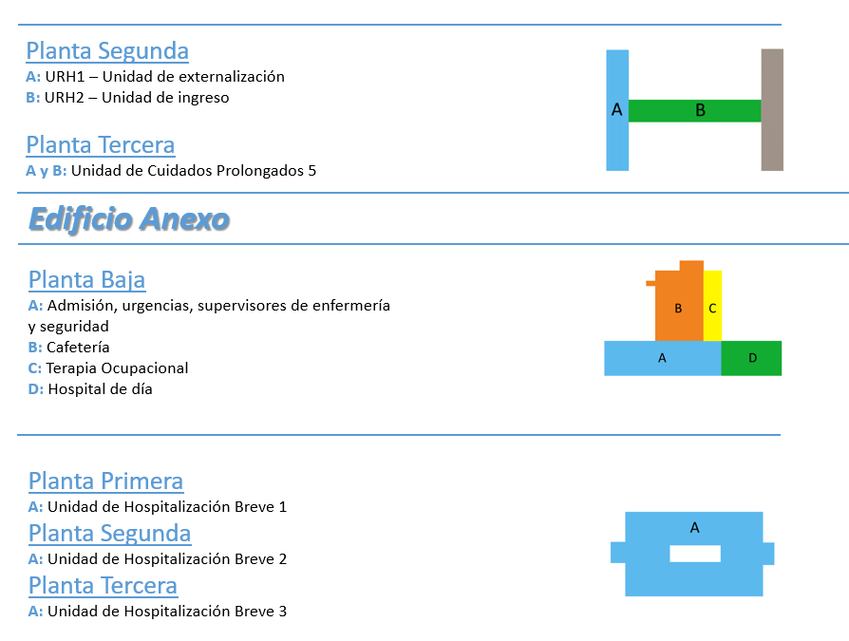

Ubicación del Hospital
El Hospital Dr. R. Lafora, está situado en el Km. 13,800 de la autovía M-607 de Colmenar Viejo (28049 Madrid). Se accede al mismo desde la salida 15 Valdelatas-Universidad Autónoma.

Accesos
Transporte público: Autobuses Interurbanos, líneas 711, 712, 713, 716, 717, 721, 722, 724, 725, 726 y los nocturnos N701 y N702, todos ellos con salida en el intercambiador de Plaza de Castilla.

Organigrama

Dirección Gerencia
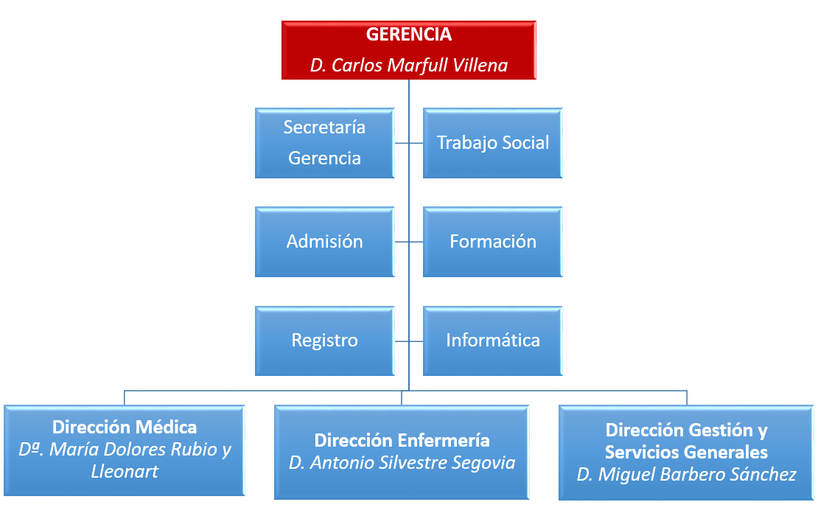
*Se produjo un cambio en D. Médica en diciembre de 2020. Desde entonces la Directora Médica es Dª. Ana Isabel Mena Pérez.

Dirección Médica

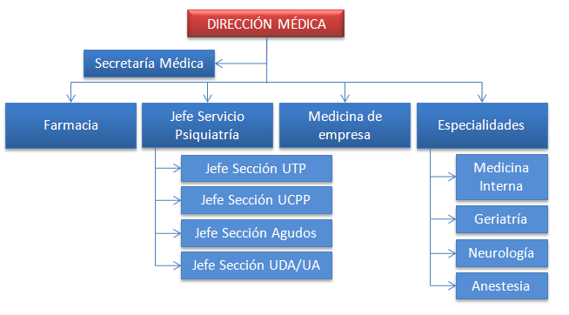

Dirección de Enfermería

Dirección de Gestión y SSGG
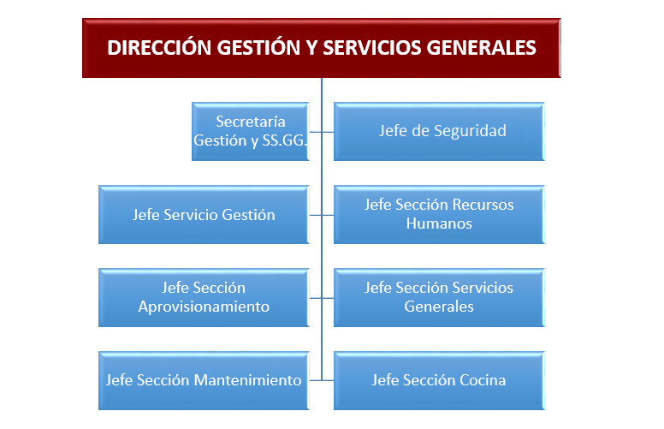

Cartera de Servicios
Servicios Médicos

- Psiquiatría
- Psicología Clínica
- Unidad Médica (Interconsulta)
- Geriatría
- Medicina Interna
- Neurología
- Anestesiología y Reanimación*
- Urgencias

*La Unidad de Terapia Electroconvulsiva (TEC) incluye un anestesista.

Servicios Centrales

- Admisión y Documentación Clínica
- Análisis Clínicos (HU La Paz)
- Farmacia Hospitalaria
- Medicina del Trabajo
- Nutrición
- Radiodiagnóstico (Parcial HU La Paz- H Cantoblanco)

Áreas de Enfermería
Área de enfermería psiquiátrica de Hospitalización y Servicios centrales.
- Los servicios centrales incluyen farmacia, nutrición, radiología, laboratorio, consultas y el departamento de Fisioterapia dependiente de la Dirección de Enfermería.
- La terapia ocupacional (dependiente de Dirección de Enfermería) se integra en cada una de las unidades de enfermería.

Unidades Pluridisciplinares
Unidades de Cuidados Psiquiátricos Prolongados
Unidades de Tratamiento de la Dependencia del Alcohol
Unidad de Alcohología para desintoxicación alcohólica (UA)
Unidad de deshabituación del alcohol (UDA)
Unidad de Trastornos de la Personalidad
Comunidad Terapéutica Hospitalaria 1
Comunidad Terapéutica Hospitalaria 2
Hospital de Día
Unidades de Hospitalización Breve
Unidad de Hospitalización Breve 1
Unidad de Hospitalización Breve 2
Unidad de Gerontopsiquiatría
Urgencias Psiquiátricas

Otros Servicios
Unidad de Trabajo Social
Alianzas Estratégicas
En la actualidad tenemos dos alianzas estratégicas, una con el Hospital Universitario de La Paz y otra con el Hospital Universitario Ramón y Cajal.
Con el Hospital Universitario de la Paz hemos acordado ocuparnos de dar asistencia a los pacientes agudos con patología psiquiátrica de los distritos de Tetuán y Colmenar que supone una población de 261.189 habitantes, es decir un 51% de la población de la antigua Área 5. Así mismo nos encargamos de preparar la comida y dar servicio de lavandería al Hospital de Cantoblanco y como contrapartida ellos se hacen cargo de todas nuestras pruebas analíticas dándonos el servicio a través de sus laboratorios.
Con el Hospital Universitario Ramón y Cajal tenemos el acuerdo de dar asistencia psiquiátrica a pacientes agudos de los distritos de Ciudad lineal y Hortaleza con 381.083 habitantes lo que supone un 66% de la población de la antigua Área 4.
Recursos Humanos
CATEGORÍA PROFESIONAL | 2019 | 2020
Director Gerente | 1 | 1
Director Médico | 1 | 1
Director de Gestión | 1 | 1
Director de Enfermería | 1 | 1
ÁREA MÉDICA
Facultativos | 41 | 40
ÁREA ENFERMERÍA
Enfermeras/os | 113 | 113
Fisioterapeutas/logopedas | 3 | 3
Terapeutas ocupacionales | 8 | 8
Técnico en Cuidados Auxiliares Enfermería | 185 | 185
PERSONAL NO SANITARIO
Grupo Técnico Función Administrativa | 3 | 3
Grupo Gestión Función Administrativa | 13 | 13
Grupo Administrativo y resto de la categoría C | 106 | 106
Auxiliares Administrativos y resto de la categoría D | 16 | 16
Celadores y resto | 154 | 154
DOCENCIA
Residentes Medicina (MIR) | 16 | 17
Residentes Otras Titulaciones (FIR, BIR, QIR, PIR, …) | 4 | 4
Residentes Enfermería (EIR) | 4 | 4
TOTAL | 673 | 673

A 31 de diciembre de 2020
Recursos Materiales

CAMAS | 2019 | 2020
Camas Instaladas¹ | 334 | 332
Camas funcionantes² | 315 | 274
OTRAS INSTALACIONES
Consultas en el hospital |  | 6
PUESTOS HOSPITAL DE DÍA
Psiquiátrico |  | 1
DIAGNÓSTICO POR IMAGEN
Sala convencional de Rayos X | 1 | 1

⁽¹⁾ Camas instaladas: Número de camas hospitalarias que constituyen la dotación fija del centro, aunque no estén en servicio. No se contabilizarán en esta cifra:
Camas habilitadas o supletorias: Las que se utilizan además de las que están en funcionamiento (en espacios no asistenciales, consultas, salas de exploración o habitaciones de hospitalización) y que no estén contempladas en la dotación fija del centro.
Camas convertidas en áreas de apoyo u otros servicios (salas de exploración, consultas, etc.).
⁽²⁾ Camas funcionantes: Promedio de camas hospitalarias realmente en servicio, hayan estado o no ocupadas durante el periodo. No se contabilizan entre ellas las camas habilitadas o supletorias, independientemente de que sí se impute al área correspondiente la actividad que se genera en dichas camas.

OTROS EQUIPOS | 2019 | 2020
Electroencefalógrafos | 1 | 1
Ecógrafos | 1 | 1

Fuente: SIAE
La Gestión de la Pandemia de
Covid-19 desde
el hospital
La transformación del centro
Rediseño de circuitos asistenciales
Nuevas competencias asistenciales
Protocolos específicos
Mirando al futuro: el aprendizaje fruto de la adaptación a la pandemia
2
La Gestión de la Pandemia de COVID-19 desde el hospital
La transformación del centro
Desde el inicio de la Pandemia y ante la necesidad asistencial de ampliar el número de camas de hospitalización para atender a los pacientes COVID en todos los hospitales, la mayoría de los Servicios de Psiquiatría se vieron obligados a la cesión de espacios y de las camas hospitalarias de dichas unidades de hospitalización. Esta situación obligó a un considerable incremento en el número de camas instaladas en nuestro hospital a fin de dar cobertura asistencial a la patología psiquiátrica aguda de los hospitales de la Comunidad de Madrid, pasando de 334 camas de aforo habitual a las 361 camas. El Hospital acogió ingresos procedentes de Unidades de Hospitalización Breve de los siguientes hospitales:
- H. Sureste
- H. U. Getafe
- H. Infanta Sofía
Asimismo, se trasladaron las Unidades de Hospitalización Breve del H. Universitario La Paz y del H. Ramón y Cajal a los espacios cedidos tras el cierre de unidades asistenciales de nuestro hospital.
Unidades que suspendieron actividad asistencial durante la pandemia:
- Unidades de Tratamiento de la Dependencia del Alcohol. Suspendida la actividad en marzo, se retomaron los ingresos de la Unidad de Alcohología (UA) en junio, la Unidad de deshabituación del alcohol (UDA) no retomó la actividad hasta el 2021.
- Unidad de Trastornos de Personalidad (UTP1, UTP2 y Hospital de Día). Desde marzo hasta junio (Hospital de Día y UTP1) y diciembre (UTP2).
Para el desarrollo de todas estas actividades asistenciales, ha sido necesaria la contratación de personal de refuerzo, como consta a continuación:
AREA MÉDICA
Facultativos de guardia | 2
AREA ENFERMERIA
Enfermeras/os | 19
Técnico en Cuidados Auxiliares Enfermería | 10
PERSONAL NO SANITARIO
Celadores y resto | 1
TOTAL | 32
Se realizaron modificaciones de estructura para acondicionar algunos de los lugares de trabajo a las necesidades de ventilación y espacio interpersonal y se redistribuyeron los pacientes en las distintas unidades para favorecer la prevención y control de la transmisión del virus.
No ha habido ningún fallecimiento por COVID de pacientes ingresados. Las medidas de prevención y control han incluido, además de la realización de protocolos específicos, la realización PDIA (con aproximadamente 1400 PCR y 200 test de Antígenos realizados).
Rediseño de circuitos asistenciales
Ubicación de la UHB del HU La Paz en la tercera planta del edificio anexo desde abril a septiembre 2020.
El aforo de las Unidades de Hospitalización Breve se ha visto modificado por la necesidad de aislamientos de nuevos ingresos.
La UTP1 estuvo ocupada en los meses de marzo a mayo por la UHB del HU Ramón y Cajal, y utilizada como unidad de transición para pacientes con infección pasada, antes de regresar a las unidades de larga estancia de procedencia hasta junio.
El espacio de la UTP2 ha estado funcionando como unidad COVID desde marzo y durante todo el 2020.
Las Unidades de Tratamiento de Dependencia al Alcohol fueron utilizadas como unidad de aislamiento para pacientes del hospital con infección activa (U. Alcohología), y como unidad de transición para pacientes con infección pasada, antes de regresar a las unidades de larga estancia de procedencia (U. Deshabituación), desde marzo hasta finales de mayo. El resto del año, parte de esta unidad siguió cumpliendo funciones de unidad de aislamiento respiratorio según las necesidades del hospital.
Las Unidades de Cuidados Psiquiátricos Prolongados sufrieron una profunda trasformación en cuanto a su funcionamiento para garantizar las medidas de prevención y control de la transmisión del virus. Dada la estructura arquitectónica, y la naturaleza de los ingresos (larga estancia), fue necesario la suspensión de nuevos ingresos, la redistribución de pacientes y personal para minimizar el impacto sobre una población especialmente vulnerable, la suspensión de visitas y permisos durante los meses de marzo a junio. Se realizó una reestructuración de actividades ocupacionales y terapéuticas, adaptándolas a la nueva realidad asistencial.

Nuevas competencias asistenciales
Se ha desarrollado e implantado un nuevo programa de teleconsultas para garantizar el seguimiento de pacientes dados de alta, las evaluaciones previas a los ingresos programados y la atención a familias que se realizaban durante los ingresos de las unidades de Tratamiento de Dependencia al Alcohol y de Trastornos de Personalidad.
Dada la limitación durante algunos periodos de tiempo de las visitas de familiares al centro, se ha facilitado la utilización de medios telemáticos para realizar televisitas, para lo que ha habido que favorecer el entrenamiento de los pacientes en el uso de dispositivos telemáticos.
La situación de pandemia ha supuesto un incremento importante en las necesidades de cuidados de los pacientes, siendo necesaria la ampliación en el número de actuaciones y procedimientos de cuidados de enfermería, tanto básicos, que habitualmente no se realizan en este hospital con tanta frecuencia, como específicos de salud mental.
Se ha realizado un esfuerzo por generar un Programa de Actividades de Ocio y Tiempo Libre, adecuado a la situación de confinamiento de una población especialmente vulnerable a ello.
Finalmente, se han mejorado las competencias del personal para preservar y favorecer el equilibrio emocional y psicopatológico de pacientes graves en condiciones de aislamiento personal y social.

Protocolos específicos
- Protocolo de ingreso
- Protocolo de visitas a pacientes ingresados
- Protocolo de salidas y permisos de pacientes
- Protocolo de limpieza de habitaciones de aislamiento de pacientes con infección.
- Protocolo de compra y almacenado de comida, plan de contingencia.

Mirando al futuro: el aprendizaje fruto de la adaptación a la pandemia
La estructura obsoleta de este hospital ha supuesto una grave limitación a la hora de manejar los retos que la pandemia ha generado, lo que hace una prioridad solicitar el apoyo para acometer las reformas necesarias de cara a mejorar la calidad y la humanización de la asistencia.
La difícil situación vivida en el hospital ha hecho necesaria la intensa convivencia de pacientes y personal, lo que ha facilitado el trabajo conjunto para adaptarnos. Todo ello nos ha hecho mucho más conscientes de la resiliencia, capacidades y potencial de adaptación de nuestros pacientes, que nos han servido de ejemplo, apoyo y fuente constante de aprendizaje, lo que nos ha motivado a continuar con nuestro compromiso de lucha contra el estigma de la enfermedad mental en nuestra sociedad.

Respuesta
integrada a las necesidades asistenciales
Actividad asistencial
Actividad en Unidades Pluridisciplinares
Actividad global de consultas no presenciales
Técnicas utilizadas
Casuística (CMBD)
Otros indicadores de rendimiento
Continuidad asistencial
Cuidados
Áreas de soporte y actividad
33
Respuesta Integrada a las Necesidades Asistenciales
Actividad Asistencial
HOSPITALIZACIÓN | 2019 | 2020
Altas totales¹ | 1.703 | 1.436
Estancia Media* ¹ | 104,28 | 143,01
Peso Medio^{1, 2} | 0,5662 | 0,3814
Ingresos totales | 1.688 | 1.372
Ingresos Urgentes | 976 | 971
Ingresos Programados | 712 | 401
URGENCIAS
Urgencias totales | 1.229 | 1.155
% Urgencias ingresadas | 79,98% | 75,58
SESIONES HOSPITAL DE DÍA
Psiquiátrico |  | 1.098
Fuente: SIAE
¹Fuente Altas Totales, Estancia Media y Peso Medio: CMBD
² Agrupador APR-DRG 36.0 en el año 2020 frente a la versión APR-DRG 35 en el 2019. El peso baja con la nueva versión
*Estancia Media No depurada.Actividad en Unidades Pluridisciplinares

Hospitalización | Nº de altas | PESO MEDIO | Estancia media | Índice de ocupación
HB1 | 394 | 0,3499 | 18,9 | 84,1 %
HB2 | 449 | 0,3513 | 15 | 78,9 %
HBGERONTOPSIQUIATRÍA | 128 | 0,3805 | 31,3 | 80,7 %
ALCOHOLOGÍA | 128 | 0,4847 | 14,3 | 82,6 %
UDA | 143 | 0,4707 | 16,5 | 85,4 %
UCPP1 | 21 | 0,3673 | - | 83,6 %
UCPP2 | 12 | 0,4230 | - | 97,0 %
UCPP5 | 24 | 0,5475 | - | 90,5 %
URH | 65 | 0,3765 | - | 95,3 %
UTP | 72 | 0,3227 | 81,9 | 77,5 %
Habría que tener en cuenta que los datos reflejados no caracterizan a la actividad que en condiciones normales se realiza en las distintas unidades, ya que durante todo el 2020 y debido a la pandemia, se ha modificado profundamente el funcionamiento habitual de las unidades del hospital.

Actividad Global de consultas no presenciales

 | 2020
 | eConsultas | Telefónicas | Telemedicina
CONSULTAS PRIMERAS |  | 21 | 22
CONSULTAS SUCESIVAS |  | 28 | 10
Total Consultas Externas | 4 | 49 | 32

eConsultas: consultas entre facultativos promovidas por el médico de Atención Primaria a través del sistema habilitado para ello (SIPE).
Consultas Telefónicas (Primeras y Sucesivas): son las consultas en que el facultativo se pone en contacto con el paciente telefónicamente, dando lugar a la resolución de la consulta, al seguimiento telefónico del proceso o promoviendo una cita presencial en Consultas Externas.
Consultas Telemedicina (Primeras y Sucesivas): son las consultas en que el facultativo se pone en contacto con el paciente a través de medios telemáticos dando lugar a la resolución de la consulta, al seguimiento telemático del proceso o promoviendo una cita presencial en Consultas Externas.

Técnicas Utilizadas
TÉCNICA | REALIZADAS  PROPIO CENTRO |  | derivadas a C.concertado
 | 2019 | 2020 | 2019 | 2020
Radiología convencional | 727 | 1.435 | 0 | 0

Fuente: SIAE

Casuística (CMBD)
25 GRD Médicos más frecuentes
GRD | DESCRIPCIÓN | Episodios | % | Estancia Media | Peso Medio
750 | ESQUIZOFRENIA | 318 | 22,1% | 418,10 | 0,4138
772 | ABUSO O DEPENDENCIA DE DROGAS Y ALCOHOL CON REHABILITACIÓN O TRAT. COMBINADO DE REHAB/DESINTOXICACIÓN | 254 | 17,7% | 16,01 | 0,5111
751 | TRASTORNOS DEPRESIVOS MAYORES Y OTROS/PSICOSIS NO ESPECIFICADA | 234 | 16,3% | 28,29 | 0,3239
753 | TRASTORNOS BIPOLARES | 228 | 15,9% | 46,89 | 0,3492
752 | TRASTORNOS DE PERSONALIDAD Y CONTROL DE IMPULSOS | 167 | 11,6% | 71,38 | 0,3084
755 | TRASTORNOS DE ADAPTACIÓN Y NEUROSIS EXCEPTO DIAGNÓSTICOS DEPRESIVOS | 95 | 6,6% | 49,87 | 0,2863
760 | OTROS TRASTORNOS DE SALUD MENTAL | 43 | 3,0% | 139,58 | 0,4420
770 | ABUSO O DEPENDENCIA DE DROGAS Y ALCOHOL, ALTA VOLUNTARIA | 28 | 1,9% | 6,93 | 0,1749
757 | ALTERACIONES ORGÁNICAS DE SALUD MENTAL | 19 | 1,3% | 1426,89 | 0,4238
815 | OTROS DIAGNÓSTICOS DE LESIÓN, ENVENENAMIENTO Y EFECTO TÓXICO | 10 | 0,7% | 6,60 | 0,3854
754 | DEPRESIÓN EXCEPTO TRASTORNO DEPRESIVO MAYOR | 9 | 0,6% | 10,22 | 0,2456
756 | ESTADOS DE ANSIEDAD AGUDA Y DELIRIO | 6 | 0,4% | 7,83 | 0,4492
775 | ABUSO O DEPENDENCIA DE ALCOHOL | 6 | 0,4% | 11,17 | 0,3676
42 | TRASTORNOS DEGENERATIVOS DE SISTEMA NERVIOSO, EXCEPTO ESCLEROSIS MÚLTIPLE | 5 | 0,3% | 59,20 | 0,5742
774 | ABUSO O DEPENDENCIA DE COCAÍNA | 4 | 0,3% | 13,00 | 0,2946
758 | TRASTORNOS DE COMPORTAMIENTO | 2 | 0,1% | 15,50 | 0,3502
58 | OTRAS ENFERMEDADES DEL SISTEMA NERVIOSO | 2 | 0,1% | 29,00 | 0,6116
423 | TRASTORNOS CONGÉNITOS DEL METABOLISMO | 1 | 0,1% | 7,00 | 0,8956
427 | TRASTORNOS DE LA TIROIDES | 1 | 0,1% | 0,00 | 0,3631
759 | TRASTORNO ALIMENTARIO | 1 | 0,1% | 1,00 | 0,6871
776 | ABUSO O DEPENDENCIA DE OTRAS DROGAS | 1 | 0,1% | 28,00 | 0,3635
894 | VIH CON UNA CONDICIÓN SIGNIFICATIVA VIH O SIN CONDICIÓN SIGNIFICATIVA RELACIONADA | 1 | 0,1% | 5,00 | 0,4471
53 | CONVULSIONES | 1 | 0,1% | 316,00 | 0,4986
 | TOTAL GRDs MÉDICOS | 1.436 |  | 143,01 | 0,3814

Fuente: CMBD
La diferencia del peso medio de la casuística 2020 respecto del año anterior se debe a la clasificación de los GRD´s que se hace en base a la versión AP GRD 36 y los puntos de corte SERMAS-2020-APR36-Agudos mientras que la de 2019 es la versión APR35 y los puntos de corte SERMAS-2019-APR35-Agudos

25 GRD con mayor consumo de recursos

GRD | DESCRIPCIÓN | Episodios | % | Estancia Media | Peso Medio
750 | ESQUIZOFRENIA | 318 | 22,1% | 418,10 | 0,4138
772 | ABUSO O DEPENDENCIA DE DROGAS Y ALCOHOL CON REHABILITACIÓN O TRAT. COMBINADO DE REHAB/DESINTOXICACIÓN | 254 | 17,7% | 16,01 | 0,5111
753 | TRASTORNOS BIPOLARES | 228 | 15,9% | 46,89 | 0,3492
751 | TRASTORNOS DEPRESIVOS MAYORES Y OTROS/PSICOSIS NO ESPECIFICADA | 234 | 16,3% | 28,29 | 0,3239
752 | TRASTORNOS DE PERSONALIDAD Y CONTROL DE IMPULSOS | 167 | 11,6% | 71,38 | 0,3084
755 | TRASTORNOS DE ADAPTACIÓN Y NEUROSIS EXCEPTO DIAGNÓSTICOS DEPRESIVOS | 95 | 6,6% | 49,87 | 0,2863
760 | OTROS TRASTORNOS DE SALUD MENTAL | 43 | 3,0% | 139,58 | 0,4420
757 | ALTERACIONES ORGÁNICAS DE SALUD MENTAL | 19 | 1,3% | 1426,89 | 0,4238
770 | ABUSO O DEPENDENCIA DE DROGAS Y ALCOHOL, ALTA VOLUNTARIA | 28 | 1,9% | 6,93 | 0,1749
815 | OTROS DIAGNÓSTICOS DE LESIÓN, ENVENENAMIENTO Y EFECTO TÓXICO | 10 | 0,7% | 6,60 | 0,3854
42 | TRASTORNOS DEGENERATIVOS DE SISTEMA NERVIOSO, EXCEPTO ESCLEROSIS MÚLTIPLE | 5 | 0,3% | 59,20 | 0,5742
756 | ESTADOS DE ANSIEDAD AGUDA Y DELIRIO | 6 | 0,4% | 7,83 | 0,4492
754 | DEPRESIÓN EXCEPTO TRASTORNO DEPRESIVO MAYOR | 9 | 0,6% | 10,22 | 0,2456
775 | ABUSO O DEPENDENCIA DE ALCOHOL | 6 | 0,4% | 11,17 | 0,3676
58 | OTRAS ENFERMEDADES DEL SISTEMA NERVIOSO | 2 | 0,1% | 29,00 | 0,6116
774 | ABUSO O DEPENDENCIA DE COCAÍNA | 4 | 0,3% | 13,00 | 0,2946
423 | TRASTORNOS CONGÉNITOS DEL METABOLISMO | 1 | 0,1% | 7,00 | 0,8956
758 | TRASTORNOS DE COMPORTAMIENTO | 2 | 0,1% | 15,50 | 0,3502
759 | TRASTORNO ALIMENTARIO | 1 | 0,1% | 1,00 | 0,6871
53 | CONVULSIONES | 1 | 0,1% | 316,00 | 0,4986
894 | VIH CON UNA CONDICIÓN SIGNIFICATIVA VIH O SIN CONDICIÓN SIGNIFICATIVA RELACIONADA | 1 | 0,1% | 5,00 | 0,4471
776 | ABUSO O DEPENDENCIA DE OTRAS DROGAS | 1 | 0,1% | 28,00 | 0,3635
427 | TRASTORNOS DE LA TIROIDES | 1 | 0,1% | 0,00 | 0,3631
 | TOTAL GRDs | 1.436 |  | 143,01 | 0,3814
Fuente: CMBD

Otros Indicadores de Rendimiento

Dada la distorsión en la actividad asistencial que supuso la adaptación a la realidad pandémica, este año no hemos incluido indicadores de rendimiento de las unidades específicas.

ACTIVIDAD TERAPIA ELECTRO CONVULSIVA (TEC)
Nº PACIENTES | 9
Nº SESIONES | 30

INDICADORES DE ENFERMERÍA | 2019 | 2020
Ausencias (N/1000 estancias) | 0,38 | 0,33
Porcentaje de pacientes ingresados con valoración del riesgo de caídas mediante escala validada de riesgo de caídas | 20,03% | 95,99%
Caídas (N/1000 estancias) | 3,14 | 2,97
Comportamientos violentos (N/1000 estancias) | 2,87 | 2,14
Porcentaje de pacientes ingresados con valoración del riesgo de padecer úlceras por presión (UPP) mediante escala validada de riesgo de UPP | 78,23% | 95,99%
Porcentaje de pacientes con úlceras por presión categoría I desarrolladas durante el ingreso en pacientes con estancias hospitalarias mayores de 2 días. | 0,01% | 0,01%
Porcentaje de pacientes con ulceras por presión categoría II, III y IV desarrolladas durante el ingreso en pacientes con estancias hospitalarias de más de 2 días | 0,01% | 0,01%

Continuidad Asistencial
Los decretos del Área Única y Libre Elección de la Comunidad de Madrid del año 2010, marcan un escenario en el que se hace imprescindible impulsar el establecimiento de una cultura de trabajo conjunto y organizado entre los diferentes ámbitos asistenciales.
La continuidad asistencial se entiende como un elemento esencial que añade valor a la asistencia sanitaria prestada en la Comunidad de Madrid, y como un elemento de garantía de una atención de calidad. De esta forma, se establecen acciones que refuerzan el vínculo, relación y compromiso entre la Atención Especializada, la Atención Primaria y el entorno social en pacientes institucionalizados, permitiendo así una atención sanitaria continuada de los pacientes.
A continuación, se presentan los principales resultados de la actividad desarrollada por este centro en el ámbito de la continuidad asistencial.
Comisiones
El hospital se mantiene en permanente colaboración con la Oficina Regional de Salud Mental y Adicciones con el objetivo de mejorar la accesibilidad, la calidad asistencial y la continuidad asistencial. Además, participamos de las siguientes Comisiones Asistenciales, en la Oficina Regional de Salud Mental y Adicciones:
- Comisión de Trastornos de Personalidad
- Comisión de Rehabilitación
Líneas de Trabajo
Con objeto de garantizar una adecuada continuidad asistencial, en las Unidades de Hospitalización Breve existe un procedimiento de coordinación con los distintos Centros de Salud Mental que tienen asignadas nuestras plantas de hospitalización. Dicho procedimiento consiste en el envío de información periódica sobre ingresos y altas, reuniones quincenales de los facultativos para coordinar el plan terapéutico, y la asignación de una cita ambulatoria al alta.
Desde el Servicio de Urgencias y Unidades de Hospitalización Breve se mantiene activo el Programa de Atención al Riesgo Suicida (ARSUIC), con un cumplimiento del 100% de los objetivos.
Las derivaciones para ingreso de la Unidad de Trastorno de Personalidad se realizan en la Comisión de Trastornos de Personalidad. Una vez aceptado el caso, se realiza una coordinación sistemática de cada caso con sus responsables del Centro de Salud Mental (facultativos, trabajadores sociales, equipo de continuidad de cuidados) y con los dispositivos intermedios a los que son derivados (Hospital de Día, Centros de Rehabilitación Psicosocial, Equipos de Apoyo Sociocomunitario, …) tanto previo al ingreso como durante el mismo y al alta.
En las Unidades de Tratamiento de la Dependencia del Alcohol se gestiona una cita con el CAD/CAID de referencia para todas las altas, además de realizar la coordinación del caso con el Centro de Salud Mental de referencia si hay un seguimiento previo o está indicada la derivación.
En cuanto a la unidad de cuidados psiquiátricos prolongados, las derivaciones de casos se realizan en la comisión de rehabilitación. Previo al ingreso de un paciente en dicha unidad, se realiza una coordinación con los dispositivos asistenciales implicados (CSM, URHT, Centros de Rehabilitación Psicosocial), trabajo social, familias y/o tutores legales. Durante el ingreso se incluyen estos recursos en el diseño del plan de rehabilitación, y los sucesivos recursos que el paciente vaya necesitando en su proceso rehabilitador. Para ello existe una figura de gestora de casos que facilita la coordinación de todos estos agentes. En el proceso de alta hay además una coordinación con Atención Primaria –Medicina y Enfermería- y un seguimiento del paciente los tres meses posteriores.
Desde el inicio de la pandemia se ha tratado de mantener este tipo de coordinaciones a través de medios telemáticos (teléfono, videollamadas, correos electrónicos, …)

Cuidados
Planes de cuidados estandarizados
Desarrollo e implementación del Asistente de Enfermería en el programa SELENE mediante estudio y selección de Diagnósticos, Objetivos y Actividades (NANDA, NOC, NIC) para la elaboración de planes de cuidados.
Protocolos y registros enfermeros
- Registro de visitas de familiares en Selene
- Registro de permisos y vacaciones de pacientes
Actividades vinculadas a la Enfermería de Práctica Avanzada
La Gestión de Casos en Salud Mental es un proceso organizativo-asistencial encaminado a valorar, planificar, ejecutar, monitorizar y evaluar un programa de atención a las necesidades de personas con Trastornos Mentales Graves y Trastornos Psicóticos Precoces (y en general a la Patología Mental Grave), favoreciendo la coordinación de los servicios sociosanitarios necesarios para garantizar una continuidad de cuidados eficaz y una atención de calidad.
Contamos con la figura de Enfermera Gestora de Casos cuya línea de acción está encaminada a garantizar la continuidad asistencial de todos los servicios sociosanitarios, que tienen que ver con la problemática del paciente, así como activar su propia responsabilidad en su proceso de recuperación.

Áreas de Soporte y Actividad
Alimentación
El Hospital Dr. R. Lafora cuenta con un servicio de cocina propio que ha elaborado durante el año 2020 un total de 523.055 dietas, de las cuales 357.739 se han suministrado al propio Centro y 165.316 al Hospital Cantoblanco, perteneciente al Hospital Universitario La Paz.

DIETA | LAFORA | CANTOBLANCO | TOTAL
ABS - ABSOLUTA | 9.803 | 26.736 | 36.539
0A - BASAL | 151.547 | 21.899 | 173.446
0C - BASAL SIN CERDO | 5.442 | 318 | 5.760
1A - BLANDA | 39.804 | 5.339 | 45.143
1B - BLANDA MAYORES | 32.334 | 40.828 | 73.162
1C - BLANDA MAYOR ORL | 0 | 0 | 0
10A - INSUF RENAL CRONICA | 275 | 546 | 821
10B - SIN GLUTEN | 2.095 | 47 | 2.142
10C - ENC. HEP. REST. PROT. | 62 | 181 | 243
10D - HIPERCALOR/HIPERP | 17.902 | 2.302 | 20.204
11C - METABOLICA 1500 | 18.820 | 2.078 | 20.898
11D - METABOLICA 2000 | 45.601 | 2.000 | 47.601
12A - VEGETARIANA ESTRICTA | 2.847 | 129 | 2.976
12B - OVOLACTEOVEGETARIANA | 3.228 | 76 | 3.304
13A - INDIV CON PREFERENCIA | 1.356 | 0 | 1.356
13B - INDIV INCOMPLETA | 0 | 0 | 0
2A - TRITURADA BASAL | 20.058 | 41.730 | 61.788
2C - TRITURADA ASTRINGENTE | 83 | 1.826 | 1.909
2D - TRITURADA BASAL ORL | 2.641 | 14.252 | 16.893
3A - LIQUIDA | 63 | 1.081 | 1.144
6 - ASTRINGENTE | 1.652 | 2.891 | 4.543
7 - GASTRICA | 2.094 | 634 | 2.728
8 - EXPLORACIONES | 32 | 423 | 455
Total | 357.739 | 165.316 | 523.055

Lavandería
El Hospital Dr. R. Lafora cuenta con lavandería propia. Durante el año 2020 se han lavado 311.626 Kg de ropa, tanto del propio Centro como del Hospital Cantoblanco.

PROGRAMAS | TOTAL KG. | %
BLANCO LAFORA | 180.976,00 | 57,90%
UNIFORMES LAFORA | 12.815,00 | 4,10%
ROPA COLOR LAFORA | 36.570,00 | 11,70%
UNIFORMES CANTOBLANCO | 41.883,00 | 13,40%
BLANCO CANTOBLANCO | 23.442,00 | 7,50%
QUIROFANO CANTOBLANCO | 4.063,00 | 1,60%
MANTAS Y ALMOHADAS | 11.877,00 | 3,80%
TOTAL | 311.626,00 | 100,00%

Limpieza
Al igual que cocina y lavandería, el Hospital cuenta con un servicio propio de limpieza.
La superficie a limpiar es de 34.526,64 metros cuadrados, de los cuales en 29.756,45 se realiza se una limpieza habitual y en el resto ocasional, adecuada al uso de esas instalaciones.

Superficie en m² | Tipo de limpieza
29.756,45 | limpieza habitual
5.039,77 | limpieza ocasional
34.796,22 | TOTAL

Seguridad y vigilancia
El servicio de Seguridad Privada en el Hospital Dr. Rodríguez Lafora durante el año 2020, ha sido realizado por la empresa Alerta y Control S.A. prestando sus servicios las 24 horas del día durante los 365 días del año, con 4 vigilantes de seguridad en jornada diurna y 3 vigilantes de seguridad en jornada Nocturna, incluyendo al jefe de equipo que realiza sus servicios de correturnos. Sumando un total de 14 personas en el servicio de seguridad privada, para elaborar el calendario y cuadrante laboral anual.

TURNO | EFECTIVOS
DÍA | 4
NOCHE | 3
TOTAL EN TODOS LOS TURNOS | 14

Servicios Técnicos Actuaciones por oficios
El Hospital Dr. R. Lafora cuenta con un servicio de mantenimiento propio que durante el año 2020 ha realizado un total de 7.022 actuaciones, tomadas como tales desde el cambio de una luminaria hasta el pintado de una unidad completa.

OFICIOS | ACTUACIONES
ALBAÑILERÍA | 104
CALEFACCIÓN | 567
CARPINTERÍA | 900
CERRAJERÍA | 562
ELECTRICIDAD | 1.737
FONTANERÍA | 1.459
JARDINERÍA | 36
MECÁNICA | 380
OTROS | 884
PINTURA | 266
TAPICERÍA | 127
Total general | 7.022

Sistemas y Tecnología de la Información:
Durante el 2020 se han realizado las siguientes actuaciones desde la Unidad de Informática:

Nombre del proyecto | Responsable del proyecto | Tipo de proyecto | Objetivos del proyecto
VISITAS VIRTUALES | INFORMÁTICA | MOVILIDAD | FACILITAR EL USO DE APLICACIONES PARA CONECTAR A PACIENTES Y FAMILIAS
LAB CONNECT - SELENE | INFORMÁTICA | DESARROLLO HCE | INTEGRACIÓN CON LAB CONNECT DEL HOSPITAL LA PAZ (LABORATORIO Y MICROBIOLOGÍA).
INTRANET DEL CENTRO | INFORMÁTICA | DESARROLLO, ESTUDIO | REALIZAR UN PILOTO QUE SE APRUEBE PARA PRODUCCIÓN.
TELECONSULTAS | INFORMÁTICA / DGSIES | S.I. CORPORATIVO | CONTINUIDAD ASISTENCIAL, MEJORAR ACCESIBILIDAD.
TARJETA SANITARIA VIRTUAL | DGSIES | S.I. CORPORATIVO | PROMOVER EL USO DE LA TARJETA SANITARIA VIRTUAL
Gestión Ambiental
Durante el ejercicio 2020 no se han realizado actuaciones en las infraestructuras del hospital para mejorar la gestión ambiental del Centro, debido a las circunstancias especiales provocadas por el SARS-CoV-2.
Se ha mantenido el reciclaje de los residuos y la venta a terceros de productos de desecho, así mismo, se ha venido realizando cambio de alumbrado normal a led, según siguiente desglose:

Detalle | Cantidad en UMA
BOMBILLA LED 5W LUZ CALIDA GU-10. | 50
BOMBILLA LED 3W LUZ CALIDA GU-10 | 60
EMERGENCIAS NORMALUX STILO S - 300L LED | 134
FOCOS LED DOWN LIHGT SECOM 20 W | 43
PANTALLA LED CONALUX MODELO 5003-36W/600 | 50
PANTALLAS LED CONALUX MODELO 5006 65W/60 | 20

- Volumen por tipo de residuos: papel, envases, residuos sólidos, orgánicos, infecciosos, citostáticos, químicos + industriales

Mes | Residuos Biosanitarios Especiales | Residuos Citostáticos
ENERO | 26,33 | 0,00
FEBRERO | 38,50 | 34,10
MARZO | 349,40 | 0,00
ABRIL | 5.320,52 | 0,00
MAYO | 1.958,45 | 0,00
JUNIO | 385,70 | 15,30
JULIO | 749,65 | 0,00
AGOSTO | 400,04 | 0,00
SEPTIEMBRE | 368,90 | 0,00
OCTUBRE | 608,97 | 18,90
NOVIEMBRE | 415,52 | 0,00
DICIEMBRE | 386,84 | 18,30
TOTAL | 11.008,82 | 86,60

RP1
 | Aguas de laboratorio (Ácidos/Bases) | Disolventes halogenados | Disolventes no halogenados
TOTAL | 0,00 | 0,00 | 0,00

 | Residuos Anatomía Patológica | Parafinas, aceites minerales | Otros Residuos Químicos
TOTAL | 0 | 0,00 | 0,00

RP2
 | Envases de vidrio | Envases de plástico | Envases de metal
TOTAL | 900 | 55.874,00 | 23.946,00

RP3
 | Restos de medicación - Medicamentos Caducados | Reactivos de Laboratorio (se incluye bromuro de etidio)
TOTAL | 109,4 | 0,00

- Planes específicos para adecuación de consumos de Gas, Electricidad, Agua, otros: durante el año 2020 se encontraba en ejecución el contrato con número de expediente A/SER-00240/2017 denominado Servicio para puesta en marcha del nuevo modelo de eficiencia energética en el Hospital Dr. R. Lafora.

Calidad
Objetivos institucionales de calidad
Comisiones Hospitalarias
Grupos de Mejora
Certificaciones y Acreditaciones

4
Calidad
Objetivos institucionales de calidad
Datos comparativos con grupo 0_Media estancia_Psq y SERVICIO MADRILEÑO DE SALUD

1. Promover la mejora de la seguridad del paciente en el hospital
INDICADOR | Fórmula/Meta | H. DR. R. LAFORA | Grupo ME_PQ  (media) | GLOBAL  SERVICIO MADRILEÑO DE SALUD  (media)
PORCENTAJE DE ACTUACIONES CONSIDERADAS PRIORITARIAS REALIZADAS POR LAS UFGRS | Nº TOTAL de reuniones de la UFGRS mantenidas en el último trimestre | 3 | 2 | 2
 | Analizados los incidentes de seguridad en el hospital, notificados a través de “CISEMadrid"(si/no) | SÍ | 100% | 100%
 | Revisados los resultados del estudio ESHMAD en una reunión de la UFGRS proponiendo, en su caso, acciones de mejora (si/no) | SÍ | 100% | 97%
 | Examinado las actuaciones sobre seguridad del paciente, desarrolladas en el centro durante la pandemia y en relación con el SARS‐CoV‐2, procurando identificar buenas prácticas (si/no) | SÍ | 100% | 100%

2. Impulsar el compromiso de los equipos directivos con la seguridad del paciente.
INDICADOR | Fórmula/Meta | H. DR. R. LAFORA | Grupo ME_PQ  (media) | GLOBAL  SERVICIO MADRILEÑO DE SALUD
PARTICIPACIÓN ACTIVA DE DIRECTIVOS EN REUNIONES O VISITAS A LAS UNIDADES: "RONDAS DE SEGURIDAD" | Nº rondas UCI realizadas | No aplica | No aplica | 0,9
 | Nº rondas hospitalización pacientes COVID-19 incluidas las Unidades de Cuidados Respiratorios Intermedios | 0 | 0,8 | 0,8
 | Nº rondas urgencias realizadas | No aplica | No aplica | 0,9
 | Nº rondas otras unidades/servicios | 0 | 1,6 | 1
 | Nº de rondas | 0 | 2,4 | 3,1

3. Identificar áreas de mejora para consolidar y optimizar la seguridad del paciente quirúrgico
INDICADORES | Fórmula/Meta | H. DR. R. LAFORA | Grupo ME_PQ  (media) | GLOBAL  SERVICIO MADRILEÑO DE SALUD
DESARROLLO DE LA SEGURIDAD EN EL PACIENTE QUIRÚRGICO | Informe realizado(si/no) | No aplica | No aplica | 96%
 | Informe áreas de mejora(si/no) | No aplica | No aplica | 96%
4. IDENTIFICAR ÁREAS DE MEJORA PARA CONSOLIDAR Y MEJORAR LA GESTIÓN DE RIESGOS SANITARIOS
INDICADORES | Fórmula/Meta | H. DR. R. LAFORA | Grupo ME_PQ  (media) | GLOBAL  SERVICIO MADRILEÑO DE SALUD
CONSOLIDACIÓN Y MEJORA DE LA GESTIÓN DE RIESGOS SANITARIOS | Informe realizado(si/no) | SÍ | 100% | 96%
 | Informe áreas de mejora(si/no) | SÍ | 100% | 96%

5. Favorecer la adherencia a la práctica de la higiene de manos.
INDICADORES | Fórmula/Meta | H. DR. R. LAFORA | Grupo ME_PQ  (media) | GLOBAL  SERVICIO MADRILEÑO DE SALUD
DESARROLLO DE ACTUACIONES PARA MEJORAR HIGIENE DE MANOS | Mantiene nivel alcanzado el año previo en autoevaluación de la OMS (si/no) | NO | 40% | 88%
 | % de preparados de base alcohólica (PBA) en cada punto de atención (fijos o de bolsillo)* >95% y difusión de carteles recordatorio/informativos sobre higiene de manos en todo el centro (si/no) | NO | 80% | 91%
 | Realizada formación en higiene de manos entre los profesionales*, en especial los de nueva incorporación, bien de forma presencial u online (si/no) | SI | 100% | 100%

6. FOMENTAR ACTUACIONES PARA MEJORAR LA CALIDAD PERCIBIDA DE LOS USUARIOS
INDICADORES | Fórmula/Meta | H. DR. R. LAFORA | Grupo ME_PQ  (media) | GLOBAL  SERVICIO MADRILEÑO DE SALUD
DESPLIEGUE DE PROCESOS ORGANIZATIVOS PARA LA MEJORA DE LA CALIDAD PERCIBIDA | Nº de reuniones del Comités Calidad Percibida | 0 | 1,4 | 3
 | Planteadas acciones de mejora en Consultas externas (si/no) | por características del centro | 100% | 93%
 | Planteadas acciones de mejora en hospitalización (si/no) | SÍ realizada | 88% | 88%
 | Planteadas acciones de mejora en urgencias (si/no) | por características del centro | No aplica | 85%
 | Planteadas acciones de mejora en cirugía ambulatoria (si/no) | por características del centro | No aplica | 75%
 | Realizada comparación encuesta 2018-2019 (si/no) | NO | 75% | 85%
 | Aplicadas técnicas cualitativas en los segmentos de menor valoración derivadas de la encuesta de satisfacción 2019 (si/no) | SÍ | 60% | 35%
 | Cumplimentada información sobre situación del Comité de Calidad Percibida | SÍ | 100% | 100%
7. REVISAR Y MEJORAR LOS RESULTADOS CLAVE DE LA ORGANIZACIÓN¹

8. Promover y desplegar el marco de reconocimiento de la Responsabilidad Social en las Gerencias
INDICADORES | Fórmula/Meta | H. DR. R. LAFORA | Grupo ME_PQ  (media) | GLOBAL  SERVICIO MADRILEÑO DE SALUD
DESPLIEGUE DE ACTUACIONES PARA LA PROMOCIÓN DE LA RSS | Revisado informe (si/no) | NO | 80% | 94%
 | Identificadas áreas de mejora (si/no) | NO | 80% | 94%

9. Fomentar actuaciones para la mejora de la atención al dolor
INDICADORES | Fórmula/Meta | H. DR. R. LAFORA | Grupo ME_PQ  (media) | GLOBAL  SERVICIO MADRILEÑO DE SALUD
DESPLIEGUE DE PROCESOS ORGANIZATIVOS PARA LA MEJORA DE LA ATENCIÓN AL DOLOR | Nº reuniones Comité del Dolor | 0 | 0,6 | 2
 | Continuidad asistencial con atención primaria (si/no) | NO | 20% | 85%
 | Actuaciones dolor-SARS‐CoV‐2 (si/no) | NO | 40% | 76%
10. FOMENTAR ACTUACIONES PARA LA COOPERACIÓN SANITARIA DE ÁMBITO INTERNACIONAL
INDICADORES | Fórmula/Meta | H. DR. R. LAFORA | Grupo ME_PQ  (media) | GLOBAL  SERVICIO MADRILEÑO DE SALUD
DESPLIEGUE DE PROCESOS ORGANIZATIVOS PARA LA MEJORA DE LA COOPERACIÓN SANITARIA | Establecido un referente de cooperación sanitaria en el hospital (si/no) | SI | 100% | 100%
 | Elaborada memoria de las actividades de cooperación desarrolladas (si/no) | NO | 20% | 62%
¹ Objetivo no aplicable por el retraso en la publicación del Observatorio de Resultados, a fecha de evaluación.
Comisiones Hospitalarias
Nombre | Nº integrantes | Número reuniones
Farmacia y terapéutica | 9 | 1
Seguridad del paciente | 14 | 6
Calidad percibida | 14 | 0
Humanización | 15 | 0
Antitabaco | 15 | 0
Dietética | 10 | 0
CEAS-Ética Asistencial | 7 | 0
Junta Técnico Asistencial | 14 | 0
Historias Clínicas | 14 | 0
Medicamentos Peligrosos | 6 | 0
Docencia de la Unidad Docente Multiprofesional | 13 | 2
Investigación | 10 | 6
Comisión de compras | 7 | 7
Los cambios organizativos y asistenciales profundos sufridos durante la mayor parte del año han impedido desarrollar la actividad de las comisiones con normalidad.

Grupos de Mejora

Nombre | Nº integrantes | Número reuniones
Grupo de prevención de caídas | 7 | 0
Grupo seguimiento COVID | 20 | 15
Grupo Prevención Consumo de Tóxicos | 5 | 0
Comité del dolor | 8 | 0
Grupo de Seguimiento de Actividad | 24 | 0
Grupo de Seguimiento Presupuestario | 22 | 0
Grupo de trabajo de Informática | 14 | 0

Certificaciones y acreditaciones
Dentro de la estrategia SER+HUMANO el hospital presentó la iniciativa “Somos vida, no todo es COVID” con las distintas acciones llevadas a cabo por nuestro centro (pendiente de evaluación).

Acreditaciones
Servicio/unidad | Acreditación inicial | Vigencia de la acreditación | Entidad acreditadora
UNIDAD DOCENTE MULTIPROFESIONAL DE SALUD MENTAL | 27/07/2011 | VIGENTE EN LA ACTUALIDAD | MINISTERIO DE SANIDAD Y POLÍTICA SOCIAL
HOSPITAL SIN HUMO | 27/07/2011 | VIGENTE EN LA ACTUALIDAD | MINISTERIO DE SANIDAD Y POLÍTICA SOCIAL

El sistema
al servicio de
las personas
Experiencia del paciente y calidad percibida
Información y atención a la ciudadanía
Otras actividades de atención a las personas
Trabajo social
Responsabilidad social corporativa
5
El Sistema al Servicio de las Personas
Experiencia del paciente y calidad percibida
Se han realizado encuestas de satisfacción trimestrales a los pacientes de las unidades de Hospitalización Breve, Trastornos de Personalidad y Unidad de Alcohología, en relación al Procedimiento de Acogida por parte del personal de Enfermería.
En Julio de 2020, se realizó una encuesta de satisfacción a los pacientes, con el objetivo de conocer su percepción acerca de la calidad, cantidad y presentación de la comida.
Información y atención a la ciudadanía
Reclamaciones
 | 2019 | 2020 | Var. | %Var.
RECLAMACIONES | 134 | 176 | 42 | 31,34%

Principales motivos de reclamación
MOTIVO | 2020 | % 2020 | % Acumulado
Desacuerdo con Organización y Normas | 41 | 23,30% | 23,30%
Disconformidad con la Asistencia | 32 | 18,18% | 41,48%
Trato Personal | 27 | 15,34% | 56,82%
Recursos Materiales | 20 | 11,36% | 68,18%
Cocina | 15 | 8,52% | 76,70%
Extravío o Desaparición de Documentos, Muestras u Objetos | 8 | 4,55% | 81,25%
Fuente: Cestrack

Otras actividades de atención a las personas

Durante 2020 con motivo del confinamiento de unidades y de las distintas etapas por las que han pasado las mismas, se ha hecho necesario adecuar los programas asistenciales y de cuidados, así como los de ocio y tiempo libre dando lugar a un incremento de las sesiones a desarrollar en alguno de los programas ya existentes y a la creación de programas nuevos, siempre adecuados a la situación sanitaria.

Las modificaciones principales han sido:
- Mantenimiento de las medidas de seguridad, lo que ha supuesto un descenso en los indicadores de conductas violentas/agitación psicomotriz a pesar del notable incremento que han tenido los pacientes en sus tiempos de convivencia debido al confinamiento de algunas unidades.

- Mantenimiento y en su caso incremento del número de sesiones de actividades terapéuticas, especialmente en el turno de tarde:

- Mantenimiento del Programa transversal de cine en el salón de actos.

- Incremento de actividades de enfermería en unidades de Rehabilitación I y II: Educación para la Salud, Arte Terapia y Música y Movimiento.

- Mantenimiento de actividades de enfermería en la unidad de UCPP5: Juegos de mesa, bingo y actividades al aire libre. Puesta en marcha del taller de memoria.

- Mantenimiento de actividades de enfermería habituales en unidades de larga estancia.

- Fomento y puesta en marcha de actividades al aire libre UCPP1 y UCPP2 (Futbol, Baloncesto, senderismo)

- Mantenimiento del Programa de Fiestas de cumpleaños.

- Mantenimiento de actividades de enfermería en unidades de UA y UDA. Puesta en marcha del programa de Zentangle en UDA.

- Puesta en marcha de Talleres y Grupos de enfermería en HB2.
Trabajo Social

A lo largo del año 2020 a través de la “Unidad de trabajo Social” (en adelante UTS) de este hospital, se ha podido desarrollar las funciones según doc. De “Organización y Funcionamiento de la U.T.S. del Hospital Dr. Rodríguez Lafora”, adaptándose a las necesidades Sociales emergentes derivadas de la Pandemia por COVID 19 y siguiendo líneas de colaboración establecidas por la Consejería de Sanidad y este hospital con objeto de mejora a las personas afectadas, directa o indirectamente, por COVID 19.
Durante el periodo de Pandemia, con las dificultades inherentes a la situación, la UTS pudo desarrollar sus funciones presencialmente.
Por todo ello las funciones han comprendido principalmente:
1.- La continuidad de desempeño de nuestras funciones asistenciales/técnicas en atención directa a paciente y familias, así como la coordinación con los dispositivos institucionales.
2.- Aumento e intensificación de las intervenciones de apoyo a nivel individual y de seguimiento ambulatorio, así como con las familias.
3.- Colaboración y aplicación en diferentes “Protocolos y Procedimientos”, específicos por COVID 19.
4.-Durante este año, se han implantado nuevas tecnologías que han constituido un afianzamiento definitivo de nuevas formas de intervención, atención paciente-Familia, así como la coordinación entre los diferentes profesionales.

Responsabilidad Social Corporativa

Asociaciones y voluntariado

Participación docente en la Escuela de Familias de la Fundación AMAI-TLP. Unidad de Trastornos de Personalidad. Julio y octubre 2020

Celebración Días Nacionales/Mundiales
Día Mundial de Enfermería (12 de mayo). Se celebró un acto de homenaje a los sanitarios fallecidos durante la pandemia COVID 19.
Con motivo del Año Internacional de la Enfermera y la Matrona (Nursing Now) se elaboraron posters mensuales, con fortalezas y funciones de la Enfermería, que fueron expuestos en el hospital y a modo de pantallazos en la sesión de inicio.

Mesas solidarias / informativas
Nuestro centro lleva implementando en colegios y distintos centros educativos, el proyecto “Estigma Zero”, en el que, a través de una serie de actividades grupales dirigidas a jóvenes, se reflexiona sobre el concepto de salud mental, enfermedad mental y estigma social, y las percepciones y actitudes individuales y colectivas hacia las personas que la sufren.
Esta actividad fue premiada en el año 2016, en la IV edición de los premios enfermería en desarrollo año, en la categoría “Iniciativas corresponsables” organizados por Enfermería en Desarrollo y Fundación para el Desarrollo de la Enfermería (FUDEN).

Los profesionales del hospital
Recursos humanos
Seguridad y salud laboral
6
Los Profesionales del Hospital
Recursos Humanos

GRUPO PROFESIONAL | SEXO | ≤ 25 años | entre 26 y 50 años | entre 51 y 66 años | TOTALES
A1 | MUJERES | 2 | 13 | 13 | 28
 | HOMBRE | 5 | 10 | 12 | 27
A2 | MUJERES | 13 | 67 | 41 | 121
 | HOMBRES |  | 10 | 10 | 20
C1 | MUJERES |  | 26 | 17 | 43
 | HOMBRES | 2 | 7 | 13 | 22
C2 | MUJERES | 3 | 64 | 111 | 178
 | HOMBRES | 1 | 28 | 50 | 79
E | MUJERES |  | 25 | 95 | 120
 | HOMBRES |  | 11 | 24 | 35
SUBTOTALES |  | 26 | 261 | 386 | 673
- El número de efectivos más numeroso corresponde a trabajadores entre 50 y 66 años de edad.
- Dentro de este rango de mayor edad, las mujeres del grupo profesional C2 (TCAE preferentemente) es el de mayor número de integrantes, seguido del grupo E (limpiadoras/auxiliares de hostelería).

 | VINCULO
GRUPO PROFESIONAL | FIJO | TEMPORAL | TOTALES
A1 | 22 | 46 | 68
A2 | 69 | 73 | 142
C1 | 23 | 28 | 51
C2 | 97 | 161 | 258
E | 69 | 85 | 154
SUBTOTALES | 280 | 393 | 673

Seguridad y Salud Laboral
- Exámenes de salud: 127
- Adaptaciones de puestos: 45
- Vacunas administradas:
- Vacuna frente a Hepatitis B: 17
- Vacuna frente a Hepatitis A: 19
- Vacuna frente a Tétanos Difteria: 4
- Vacunas frente a la gripe: 360
- Accidentes biológicos: 0

7
Gestión del conocimiento

Docencia
Formación continuada
Gestión del Conocimiento
Docencia
Formación Pregrado

TITULACIÓN | Nº Alumnos | CENTRO
Técnico Medio en Cuidados Auxiliares de Enfermería | 6 | EFA VALDEMILANOS
TOTAL | 6
Formación de Grado
TITULACIÓN | Nº Alumnos | UNIVERSIDAD
Medicina | 46 | U. FRANCISCO DE VICTORIA
Enfermería | 13 | U. REY JUAN CARLOS
Enfermería | 9 | U. AUTÓNOMA DE MADRID
Enfermería | 19 | U. PONTIFICIA DE SALAMANCA
Psicología | 5 | U. AUTÓNOMA DE MADRID
Trabajo Social | 3 | UNIVERSIDAD COMPLUTENSE DE MADRID
TOTAL | 92

Formación Posgrado

Máster | Nº Alumnos | UNIVERSIDAD
Master en Psicología General Sanitaria | 1 | U. AUTÓNOMA DE MADRID
TOTAL | 1

Formación de Especialistas

Nº de especialistas en formación. Año 2020
ESPECIALIDAD | R 1 | R2 | R3 | R4 | TOTAL
Psicología Clínica | 1 | 1 | 1 | 1 | 4
Psiquiatría | 4 | 4 | 4 | 4 | 16
TOTAL | 5 | 5 | 5 | 5 | 20

ESPECIALIDADES ENFERMERÍA | R1 | R2 |  |  | TOTAL
Enf. Salud Mental | 2 | 2 |  |  | 4
TOTAL ENFERMERÍA | 2 | 2 |  |  | 4
TOTAL RESIDENTES EN FORMACIÓN |  |  |  |  | 24

Rotaciones Externas y Estancias formativas
 | Número
Residentes rotantes de otros Centros | 12
Enfermeras Residentes rotantes de otros Centros | 15
TOTAL | 27

Formación Continuada
NOMBRE CURSO (I) | HORAS DURACIÓN | TIPO DE ACTIVIDAD | DIRIGIDO A | Nº asistentes
Comunicación con pacientes con trastorno mental grave y manejo de situaciones de crisis | 25h | Curso | ENF y TMSCAE | 24
Principios de la Enfermería basada en la Evidencia | 40h | Curso | ENF | 10
Seguridad del Paciente en Salud Mental | 25h | Curso | ENF, TMSCAE, TO, FI, UN, | 33
Gestión del Estrés y prevención del burnout en Salud Mental | 20h | Curso | ENF, TMSCAE, TO, FI, ME, NU | 17
Soporte Vital Básico | 10h | Curso | ENF, TMSCAE, TS, FA, TO, NU | 18
II Jornada de Actualización en Trastornos Graves de Personalidad | 11h | Jornada | Personal Sanitario de la Red de Salud Mental | 138
Gestión de residuos sanitarios | 20h | Curso | Personal del H. Dr. R. Lafora | 20
Nuevo régimen jurídico de protección de datos. | 20h | Curso | Personal No sanitario | 17
Estrategias relacionales y comunicacionales del personal no sanitario, con el paciente con enfermedad mental | 20h | Curso | Personal No sanitario | 20

Sesiones clínicas
FECHA | TEMA | SERVICIO/SECCIÓN
GENERALES
8 ENERO | ABORDAJE GRUPAL DEL TRATAMIENTO REHABILITADOR | PSIQUIATRÍA-UCPP
15 ENERO | ACTUALIZACIÓN EN EL TRATAMIENTO DE LA PSICOSIS | PSIQUIATRÍA- UHB
22 ENERO | TRASTORNO DE ESTRÉS POSTRAUMÁTICO: REVISIÓN DE UN CASO | PSIQUIATRÍA- CSM
29 ENERO | LA FIGURA DEL TERAPEUTA EN UN ABORDAJE HOSPITALARIO | PSIQUIATRÍA-UTP
5 FEBRERO | ACTUALIZACIONES SOBRE EL TRATAMIENTO DEL ALCOHOLISMO | PSIQUIATRÍA-UA/UDA
12 FEBRERO | ABORDAJE DE LA CONDUCTA SUICIDA EN EL SERVICIO DE URGENCIAS: REVISIONES DE CASOS | PSIQUIATRÍA-UHB
19 FEBERO | INTERVENCIONES FAMILIARES EN LA UNIDAD DE HOSPITALIZACIÓN BREVE | PSIQUIATRÍA-UHB
26 FEBRERO | EQUIPOS MULTIDISCIPLINARES EN SALUD MENTAL | PSIQUIATRÍA-UCPP
4 MARZO | ABORDAJE DE LAS IDEAS SUICIDAS EN CONTEXTOS GRUPALES | PSIQUIATRÍA-UTP

Las sesiones clínicas tuvieron que ser suspendidas en el mes de marzo debido a la pandemia. Tras el verano se retomaron de forma telemática, como exposiciones de casos clínicos de residentes, no como sesiones clínicas generales.

Investigación:
I+D+l
Proyectos de investigación
Innovación
Publicaciones científicas
Actividades de divulgación científica

8
Investigación: I+D+i
Proyectos de investigación
Título | Financiador
“PSICOSIS CONFUSIONAL. ESTUDIO DE DOS CASOS DE MANÍA CON CARACTERÍSTICAS ATÍPICAS”. IP: MARIA JOSÉ MUÑOZ ALGAR | No hay financiación
“IDENTIFICACIÓN DE PROCESOS PSICOLÓGICOS RELACIONADOS CON LA SINTOMATOLOGÍA Y EL CAMBIO TERAPÉUTICO EN PACIENTES CON TRASTORNO DE LA PERSONALIDAD A PARTIR DE CUESTIONARIOS DE AUTOINFORME”. IP: JUAN MANUEL RAMOS MARTÍN | No hay financiación
“PERSONALIDAD, AFECTO Y PSICOPATOLOGÍA: RELACIÓN CON ESTILO DE AFRONTAMIENTO EN UNA MUESTRA DE PERSONAS CON TRASTORNO DE LA PERSONALIDAD GRAVE”. IP: JUAN MANUEL RAMOS MARTÍN | No hay financiación
“INDICE PREDICTIVO DE REINGRESOS DE PACIENTES PSIQUIÁTRICOS HOSPITAL DR. RODRIGUEZ LAFORA”. IP: AMELIA CORDERO VILLAFÁFILA | No hay financiación
PARTICIPACIÓN EN LA INTERVENCIÓN PSICOEDUCATIVA GRUPAL DEL PROYECTO INTERVENCIONES BASADAS EN MINDFULNESS PARA MEJORAR LA COGNICIÓN SOCIAL EN PACIENTES CON UN PRIMER EPISODIO DE PSICOSIS: ESTUDIO AGES-MIND (PI17/00768)  ÁLVARO DE DIEGO GÓMEZ CORNEJO | Fondo de Investigación en Salud del Instituto de Salud Carlos III de Madrid e integrado en el consorcio AGES-CM 2-CM (S2017/BMD-3740).
“IMPACTO DE LA PANDEMIA POR COVID-19 SOBRE LOS INGRESOS PSIQUIÁTRICOS EN UNA PLANTA DE HOSPITALIZACIÓN BREVE”. IP: ADRIANA JUNQUERA BLANCO | No hay financiación

Innovación
Además de los proyectos que se habían puesto en marcha a principios de año, y que se ha conseguido implementar, la pandemia nos ha obligado a incorporar de forma inmediata actividades y sistemas de información que permitiesen mantener la actividad en condiciones de seguridad para pacientes y trabajadores.

AUTORIZACIÓN TELETRABAJO
Por ello, desde el mes de febrero se autorizó y favoreció el desarrollo de teletrabajo para los profesionales que reunían las características adecuadas para ello. Se solicitó a Madrid Digital que pusiera a disposición del Centro 23 ordenadores portátiles y 2 teléfonos. Se autorizaron un total de 40 puestos de teletrabajo.

IMPLANTACIÓN DE TELEASISTENCIA
En el mes de junio se aprobó un procedimiento de teleasistencia que incluía el desarrollo de consultas externas, intervenciones terapéuticas y psicoeducativas con familias, programas de coordinación y continuidad asistencial y actividades formativas. Para ello, se solicitaron 6 licencias Zoom y 15 webcams.

IMPLANTACIÓN TELEVISITAS
Desde el inicio de la pandemia se ha promovido el mantenimiento del contacto de la red de apoyo de los pacientes, ya que, por un lado, se trata de una población especialmente vulnerable a situaciones de estrés emocional y aislamiento social, y, por otro lado, la distancia impuesta por la pandemia ha supuesto para las familias una importante incertidumbre y preocupación. Durante los meses en que ha sido necesario suspender las visitas, se ha implantado un Programa de Televisitas, para lo que se habilitaron dispositivos electrónicos (12 tablets), y se solicitaron tarjetas SIM (un total de 12).

SISTEMA DE RETERMALIZACIÓN Y PUESTA EN TEMPERATURA PARA DISTRIBUCIÓN DE COMIDA HOSPITALARIA COMPUESTO POR TERMINAL Y CARRO
El incremento de la calidad del servicio de comida a los pacientes es una de las prioridades del Hospital.
Uno de los puntos esenciales es conseguir que la comida llegue a los pacientes a una temperatura óptima de consumo.
Para ello, se ha adquirido e implantado un sistema de retermalización y puesta en temperatura para distribución de comida hospitalaria compuesto por terminal y carro, ambos de última generación, con sistema de trazabilidad, salida USB y Ethernet para volcado de informes sobre temperaturas, con gestión automática de los tiempos y temperaturas, de fácil manejo y visualización para los usuarios, incluyendo un software compatible con los ordenadores y sistemas informáticos del Hospital para gestión de la trazabilidad.
Los componentes que se han adquirido son:

CONCEPTO | UNIDADES
TERMINAL FRIO CALOR | 6
CARROS ISOTÉRMICO | 19
BANDEJAS GASTRONORM | 600
SOPORTE ALMACENADO BANDEJAS | 7

Esto ha permitido también una reorganización de los flujos de trabajo del personal auxiliar y de servicios, con racionalización de los tiempos y las presencias, ya que antes de su implantación se requería un gran número de efectivos en una franja horaria determinada para procurar que no se produjeran excesivas pérdidas de temperatura en los alimentos.

Publicaciones científicas

 | Número de Publicaciones | Factor de Impacto | Factor de Impacto % Publicaciones Primer Quartil
Artículos | 5 | 19,008 | 60%
(%Q1: cálculo incluye total Artículos, Revisiones, Cartas, Material Editorial y Guías Clínicas indexadas en JCR)

Publicaciones  (nombre de la Revista) | Número total de artículos Publica-dos en la revista | Factor de impacto de  la revista* | Factor de impacto TOTAL
Clínica y Salud | 2 | 0,204 | 0,408
European Psychiatry | 3 | 6,2 | 18,6
TOTAL | 5 |  | 19,008

Actividades de divulgación científica
- XXXVII Congreso Nacional y 3ª Conferencia Internacional de Enfermería de Salud Mental. “El suicidio en la adolescencia: Factores de riesgo y programas de prevención”. Enfermería
- XXXVII Congreso Nacional y 3ª Conferencia Internacional de Enfermería de Salud Mental. “Plan de cuidados estandarizado para pacientes con Trastorno Límite de Personalidad (TLP): fase de crisis”. Enfermería
- XXXVII Congreso Nacional y 3ª Conferencia Internacional de Enfermería de Salud Mental. “Contratransferencia en Enfermería de Salud Mental”. Enfermería

Sostenibilidad y Gestión económica
Gestión Económica
Farmacia
9
Sostenibilidad y gestión económica
Gestión económica
Obligaciones Reconocidas

 | 2019 | 2020
1. GASTOS DE PERSONAL* | 25.053.328,00 | 25.909.614,75
2. GASTOS CORRIENTES EN BIENES Y SERVICIOS | 2.873.507,00 | 3.980.860,08
6. INVERSIONES REALES | 892.337,00 | 330.877,12
8. ACTIVOS FINANCIEROS | 23.400,00 | 24.600,00
TOTAL | 28.842.572,00 | 30.245.951,95

Farmacia

COMPRAS | AÑO 2020 | % INC 2020/2019
Total adquisiciones directas | 491.405 | -8,61%
PSICOFARMACOS | 378.465 | -7,24%
ANTIEPILEPTICOS | 19.353 | -20,13%
DIGESTIVO | 12.753 | -17,22%
ANTICOAGULANTES Y ANTIAGREGANTES | 10.073 | 55,76%
RESTO DE PRODUCTOS | 8.894 | 37,42%

Indicadores Farmacoterapéuticos

Indicadores de manual
Coste/Estancia | 5,50
Ratio adquisiciones contables/adq PVL iva | 0,71
% EFG adquisición directa | 53,64%

PDIA: Prueba de Diagnóstico de Infección Activa

